ДИНАМІЧНІ НАВАНТАЖЕННЯ ПРИ ПЕРЕСУВАННІ ХОДОВИХ КОЛІС
З ГУМОВИМИ ВСТАВКАМИ
©Фідровська Н. М.¹, Слєпужніков Є. Д.², Чернишенко О. В.¹
Українська інженерно-педагогічна академія¹
Національний університет цивільного захисту України²
Інформація про авторів:
Фідровська Наталія Миколаївна: ORCID: 0000-0002-5248-273X; mot@uipa.edu.ua; доктор технічних наук; професор кафедри металоріжучого обладання і транспортних систем; Українська інженерно-педагогічна академія; вул. Університетська, 16, м. Харків, 61003, Україна.

Слєпужніков Євген Дмитрович: ORCID 0000-0002-5449-3512; ors2011@bk.ru; начальник курсу факультету оперативно-рятувальних сил; Національний університет цивільного захисту України; вул. Чернишевська, 94, м. Харків, 61023, Україна.

Чернишенко Олександр В’ячеславович: ORCID: 0000-0003-3255-1088; chernishen@ya.ru; кандидат технічних наук; старший викладач кафедри металоріжучого обладання і транспортних систем; Українська інженерно-педагогічна академія; вул. Університетська, 16, м. Харків, 61003, Україна.

В статті розглянуто експериментальне дослідження динамічних навантажень, які виникають при пересуванні звичайних ходових коліс і коліс з еластичними вставками, які розташована в ободі. Вставка має ступінчасту форму, яка входить в пази, нарізані на внутрішній поверхні колеса.
Експериментальні дослідження проводились на холостих і приводних ходових колесах механізму пересування вантажного візка мостового крана.
Для реєстрації вібрації коліс, які встановлені на візку крана були вибрані два вібродатчика Д 14, які були встановлені в корпус букси кранового колеса.
Як показали експерименти, застосування коліс з еластичними вставками значно зменшує динамічні навантаження, і тим самим покращує роботу механізму пересування.
Ключові слова: колесо ходове; динамічні навантаження; механізм пересування; еластичні вставки; експериментальні дослідження.

Фидровская Н. Н., Слепужников Е. Д., Чернышенко А. В. «Динамические нагрузки при передвижении ходових колес с резиновими вставками».
В статье рассмотрены экспериментальные исследования динамических загрузок, которые возникают при передвижении обычных ходовых колес и колес с эластичными вставками, которые расположены в ободе. Вставка имеет ступенчатую форму и входит в пазы, нарезанные на внутренней поверхности колеса.
Экспериментальные исследования проводились на холостых и приводных колесах механизма передвижения грузовой тележки мостового крана.
Для регистрации вибрации колес, которые установлены на тележке крана были выбраны два вибродатчика Д 14, установленные в корпусе буксы кранового колеса.
Как показали эксперименты, применение колес с эластичными вставками значительно уменьшает динамические нагрузки и тем самым улучшает работу механизма передвижения.
Ключевые слова: колесо ходовое; динамические нагрузки; механизм передвижения; эластичные вставки; экспериментальные исследования.
Fidrovska N., Slepugnikov E., Cherneshenko A. “Dynamic loadings before movement of motion wheel with rubber insertions”.
In the article it is considered experimental studies of dynamic loadings, which appears during the moving of usual motion wheels and wheels with elastic inputs, which are situated in the rim. The input has steps form and goes into the hollow, cut in the inner side of surface of the wheel.
The experimental studies were taken on the idle and on driving wheels of mechanism of moving load cart of bridge tap.
For registration of vibration of the wheels which are installed on the cart of a crane were chosen two vibro dating mechanism D 14, installed in the corpus of buks of crane’s wheel.
As experiments showed, the use of the wheels with the elastic inputs are much lessen dynamic loading which makes better the work of mechanism of moving.
Keywords: motion wheel; dynamic loadings; mechanism of movement; elastic inputs; experimental studies.

1. Вступ
Найбільш вірогідними причинами відмов мостових кранів являються малий строк служби кранових коліс і підкранових рейок, руйнування від утоми кінцевих балок, руйнування тихохідних валів механізмів пересування із навісними редукторами, розгойдування і зношування шляху рейкової колії, схід коліс з рейок, поломка направляючих роликів для кранів з безребордними ходовими колесами і т. інш. В основному вибраковка коліс проходить внаслідок зносу реборд. Однією з причин такого зносу являються динамічні сили, які з’являються під час пересування вантажного візка і мосту крана.

2. Аналіз останніх досліджень і публікацій
Динамічні навантаження, які виникають в мостових кранах при пересуванні ходових коліс розглядалися в роботах багатьох відомих вчених, таких як Б. С. Ковальський [1], М. П. Александров [2], Н. А. Лобов [3], С. А. Казак [4], М. М. Гохберг [5], В. А. Вайнсон [6], та інші.
Проведені експериментальні дослідження показують, що при пересуванні крана з’являються досить значні динамічні сили, які приводять до зменшення довговічності і надійності роботи кранових коліс мостового крана. Навантаженність кранової металоконструкції при роботі механізму пересування визначається двома складовими – статичними силами від ваги вантажу і крану і динамічними навантаженнями, які виникають в період його нестаціонарного руху.
В період руху крана з постійною швидкістю поперечні сили мають коливальний нестабільний характер, що пояснюється наявністю поперечних пружних коливань мосту і приводить до поперечних зміщень всіх ходових коліс, а також виникненням контактних сил, які діють на реборди коліс з боку рейок.

3. Викладання основного матеріалу
Для зменшення динамічних навантажень нами було запропоновано використання ходових коліс з еластичними вставками (рис. 1). Колесо ходове кранове з пружним кільцем, розташованим в ободі, яке відрізняється тим, що пластична вставка 1 має ступінчасту форму, яка входить в пази, які нарізані на внутрішній поверхні колеса 2.
Експериментальні дослідження проводились на холостих і приводних колесах механізму пересування вантажного візка мостового крана.
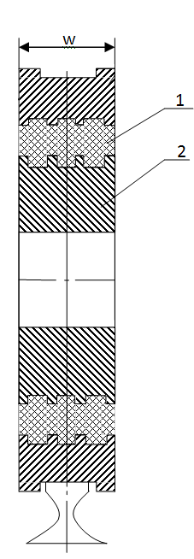
Рис. 1 - Схема ходового колеса
Для реєстрації вібрації коліс, які встановлені на візку крана були вибрані два вібродатчика Д 14,які були встановлені в корпус букси кранового колеса і своїми щупами упирались у зовнішнє кільце підшипника кочення. Перший датчик призначався для фіксування осевої вібрації, а другий для фіксування радіальної вібрації. При цьому була проведена перевірка опорних підшипників по рівню вібрації і проведена заміна зношених підшипників на нові. Сигнал від двох датчиків передавався на посилювач ZETLAB з наступною трансляцією сигналу на аналого-цифровий перетворювач (АЦП). В якості АЦП було використано універсальне ZETLAB, з можливістю оцифровування 14 біт і тактовою частотою 140 кГц яка дозволяє не тільки перетворювати аналоговий сигнал в цифровий, але і цифровий в аналоговий.
Установка датчиків для реєстрації шуму і вібрації ходового колеса візка мостового крана приведена на рисунку 2, а принципіальна схема підключення показана на рисунку 3.
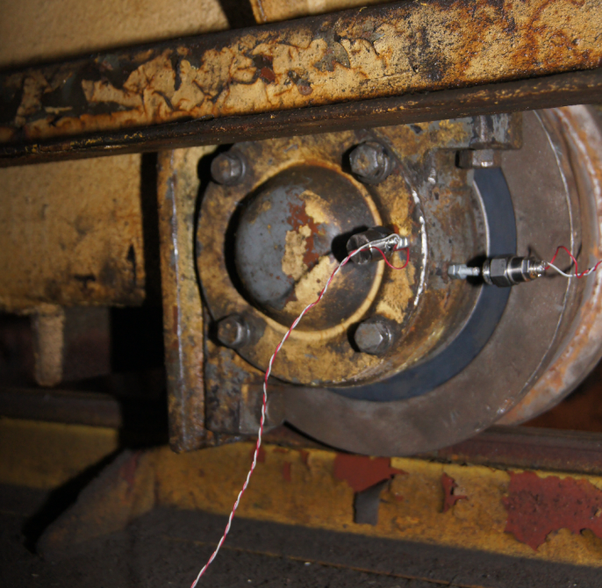 | 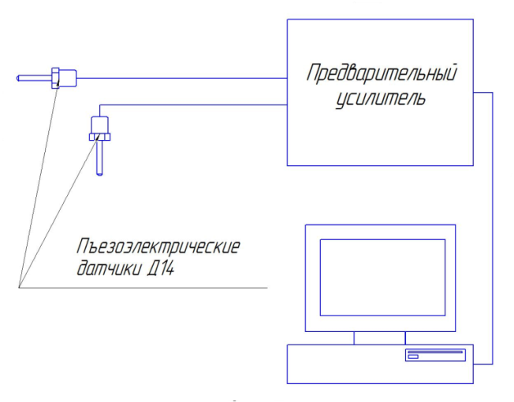
Рис. 2 – Установка датчиків реєстрації шуму  і вібрації на буксу ходового колеса візка мостового крана | Рис. 3 – Схема підключення вібродатчиків до АЦП комп’ютера

Реєстрація і первинна обробка результатів експерименту була проведена на комп’ютері, який зібраний на платформі Intel Celeron частотою процессора – 2000 МГц. В комплект вимірювальної і реєструючої апаратури входив двохканальний підсилювач ZETLAB з фіксованими коефіцієнтами підсилення. Також для настройки і перевірки роботоздатності реєструючої апаратури був використаний генератор низької частоти і цифровий мультиметр.
В якості програми для реєстрації і аналізу сигналу була вибрана програма ZETLB, яка дозволяє не тільки відображати сигнал в режимі реального часу з можливістю масштабування, але і дозволяє проводити оцифрування сигналу з можливістю подальшої обробки результатів в різних стандартних. Також ця програма дозволяє проводити запис сигналу, довжина запису обмежена тільки апаратними можливостями комп’ютера, і об’ємом жорсткого диска. гармонічних складових.
Метод дозволяє знайти і визначити характер динамічних навантажень, які діють на кранове колесо з боку вантажного візка.
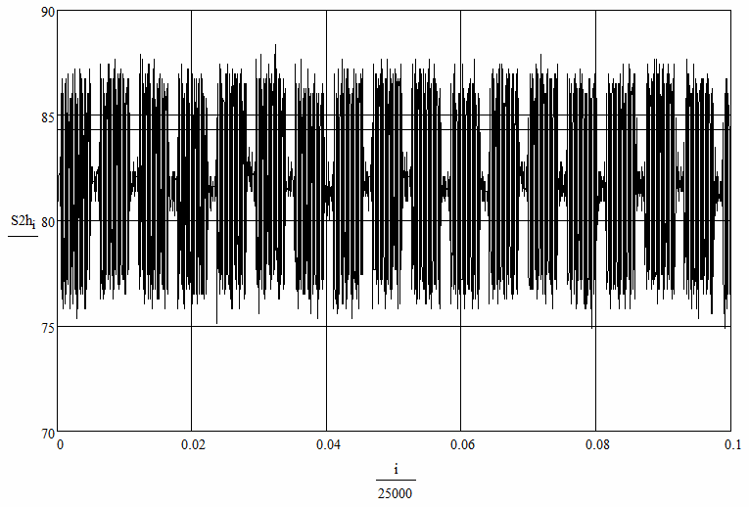
Рис. 4 – Характер динамічних навантажень, які діють на кранове колесо
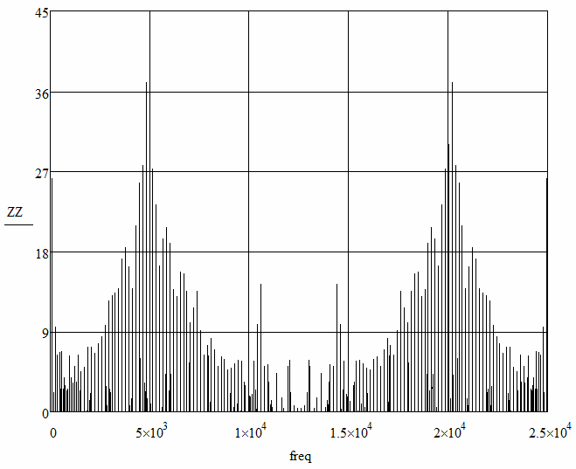
Рис. 5 – Рівень вібрації букси колеса старої конструкції

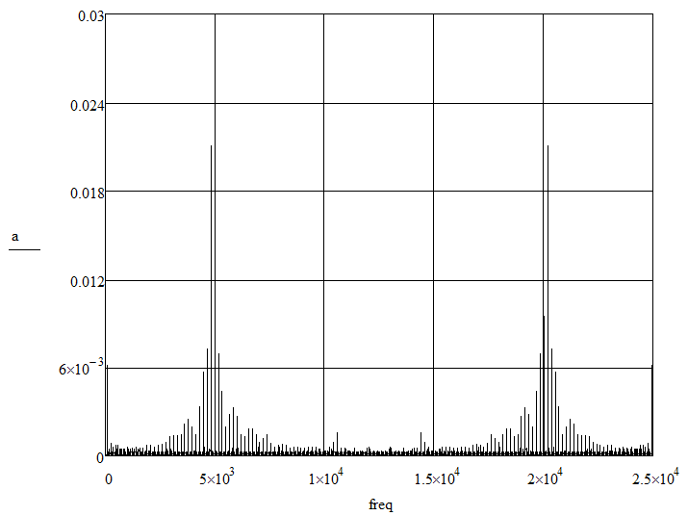
Рис. 6 – Рівень вібрації букси колеса з еластичною вставкою

Висновки
Як показали результати проведених експериментів, рівень вібрації при пересуванні колеса з еластичною вставкою набагато менший ніж звичайного ходового колеса.

Список використаних джерел:
1. Ковальский Б. С. Вопросы передвижения мостовых кранов / Б. С. Ковальский. – Луганск : Восточноукр. гос. ун-т, 1997. – 39 с.
2. Александров М. П. Грузоподъемные машины / М. П. Александров. – М. : Высш. шк., 2000. – 552 с.
3. Лобов Н. А. Динамика передвижения кранов по рельсовому пути / Н. А. Лобов. – М. : Из-во МГТУ, 2003. – 232 с.
4. Казак С. А. Динамика мостових кранов / С. А. Казак. – М. : Машинстроение, 1968. – 332 с.
5. Гохберг М. М. Металлические конструкции / М. М. Гохберг. – М. : Машиностроение, 1989. – 399 с.
6. Вайнсон А. А. Подъемно-транспортные машины / А. А. Вайнсон. – М. : Машиностроение, 1989. – 563 с.

References
1. Kovalskiy, B 1997, Voprosy peredvizheniya mostovykh kranov, Vostochnoukrainskiy gosudarstvennyy universitet, Lugansk.
2. Aleksandrov, M 2000, Gruzopodyemnye mashiny, Vysshaya shkola, Moskva.
3. Lobov, N 2003, Dinamika peredvizheniya kranov po relsovomu puti, MGTU, Moskva.
4. Kazak, S 1968, Dinamika mostovykh kranov, Mashinstroyeniye, Moskva.
5. Gokhberg, M 1989, Metallicheskiye konstruktsii, Mashinostroyeniye, Moskva.
6. Vaynson, A 1989, Podyemno-transportnyye mashiny, Mashinostroyeniye, Moskva.

Стаття надійшла до редакції 18 травня 2015 р.

